БЕРЕГИ СВОЮ ЖИЗНЬ!!!

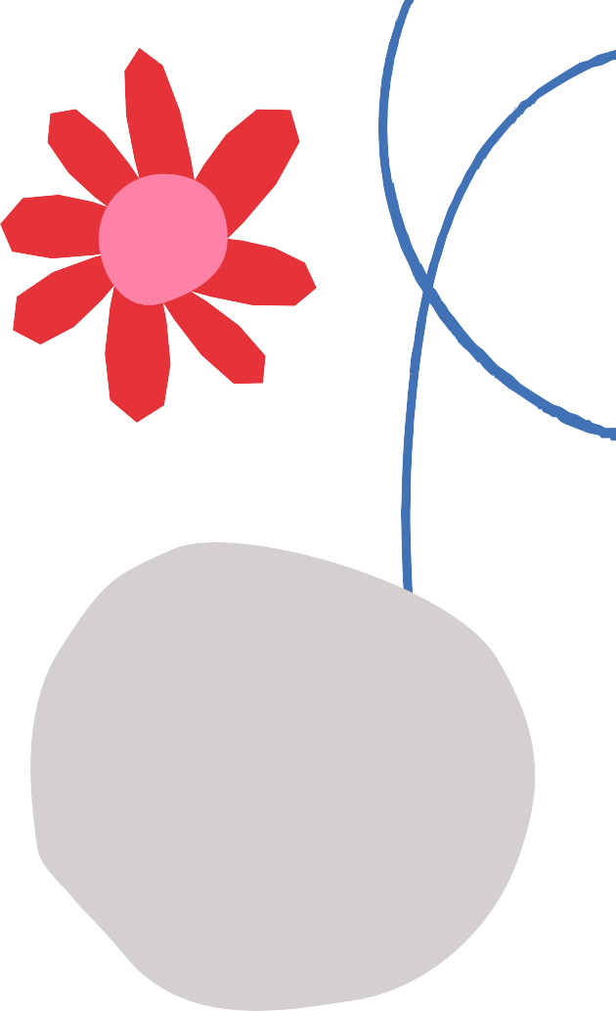
«Я ЛЮБЛЮ ТЕБЯ, ЖИЗНЬ!»

(Завещание матери Терезы) Жизнь – это возможность.
Воспользуйся ею.
Жизнь – это красота. Увлекайся ею. Жизнь – это мечта. Осуществи ее.
Жизнь – это вызов. Прими его. Жизнь – это обязанность твоя насущная.
Исполни ее.
Жизнь – это игра. Стань игроком.
Жизнь – это богатство.
Не разбазаривай его.
Жизнь – это приобретение. Охраняй его.
Жизнь – это любовь. Насладись ею сполна.
Жизнь – это тайна. Познай ее.
Жизнь – это долина слез. Преодолей все.
Жизнь – это песня. Допой ее до конца.
Жизнь – это бездна неизвестного.
Входи в нее без страха.
Жизнь – это удача. Ищи это мгновение.
Жизнь такая интересная – не растрать ее.

ЭТО ТВОЯ ЖИЗНЬ. ЗАВОЮЙ ЕЕ!!!

Государственное бюджетное учреждение Владимирской области
“Центр психолого- педагогической, медицинской и социальной помощи"
Александровский филиал.
г. Александров, ул.
Ческа-Липа, д. 1
тел. 84924469677
E-mail: al@cppisp33.ru

ЦЕНИ ЖИЗНЬ!

Ты не имеешь право уходить из жизни сам. Свою жизнь надо любить и
дорожить ею. Потому что нет на земле ни одного точно такого же человека как ТЫ. Радуйся жизни, небу, солнцу, облакам, улыбкам и радуге на небе.
Помни, что рядом есть всегда люди, готовые тебе помочь!
Научись в любой неприятной ситуации находить все то, что дает тебе силы в жизни.
Измени свое отношение к
любой проблеме. Если уже что-то случилось, не нужно переживать, а лучше
подумать, как решить проблему, ты можешь обратиться за помощью к близким людям: маме, папе, брату, сестре, тем, кто тебя очень любит.
Трудности в жизни есть всегда и у каждого. Преодолевая их, ты становишься сильнее.
Измени свое отношение к проблемам, и они все реже будут приходить
к тебе.
Ты переживаешь сильные неудачи. Самое главное – не замыкайся на проблеме, мучающей тебя.
Вспомни, какое
занятие приносит тебе хорошее настроение и попробуй отвлечься.
Займись любимым делом и ты постепенно
забудешь о неудачах, из-за которых так страдаешь.
У тебя ничего не ладится, хочется махнуть на себя рукой и сказать:
«Все пропало! Я уже ничего не могу сделать!». Борись до конца, сделай все возможное и невозможное, для того чтобы преодолеть любые жизненные ситуации, упорство всегда приносит победу.
Смотри на любую ситуацию с юмором, а для этого посмотри на себя со
стороны. Не вспоминай прошлое. Забывай обиды и поражения, не вспоминай о том, чего уже не вернуть.
В самые трудные минуты держи себя в руках. Думай о тех, кто тебя
окружает, о своих родных, друзьях. Самые плохие времена все равно проходят. И всегда находится решение любой проблемы. А жизнь только одна!

Не знаешь как снять нервное напряжение ?
Ты можешь заняться спортом.
Ты можешь принять контрастный душ.
Ты можешь помыть посуду.
Ты можешь погулять на свежем воздухе.
Ты можешь поколотить подушку. Ты можешь послушать спокойную, приятную музыку.
Ты можешь вдохнуть глубоко до 10 раз.
Ты можешь скомкать газету и выбросить ее, вложив в нее свои трудности.
Ты можешь прокричать любые звуки.
Ты можешь поговорить с другом

